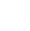
第八章 压 强

第四节 流体压强与流速的关系

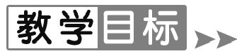
1.了解气体的压强与流速的关系.
2.了解飞机的升力是怎样产生的.
3.了解生活中跟气体的压强与流速有关的现象.
【重点难点】
重点:通过探究得到气体压强与流速的关系.
难点:用流速与压强的关系分析生活中的实际问题.

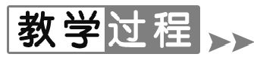
【新课导入】
导入1:图片导入
同学们的桌子上有乒乓球两个、小木条两根、饮料吸管一支、大号注射器一支、装满水的水槽一个、两只塑料小船、一杯水、一根中间切开(未断)折成直角的饮料吸管、两张纸等器材.自由选择器材,做一到二组实验.
提示:我们可以用嘴吹气产生气流,用注射器喷射水产生水流,通过一些物体的运动状况来分析判断压强大小的变化.
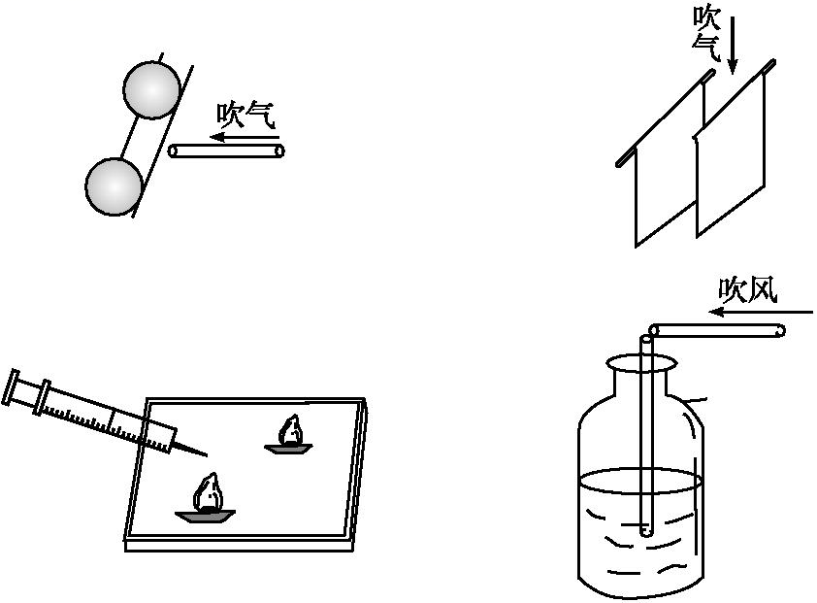
导入2:情境导入
(1)一阵秋风吹过,地上的落叶像长了翅膀一样飞舞起来.(2)冬天,风越刮越大,带烟囱的炉子里的火越着越旺,火苗越蹿越高.(3)居室前后两面的窗子都打开着,过堂风吹过,居室侧面摆放的衣柜的门被吹开了.
导入3:复习导入
前面我们学习了液体压强和气体压强,气体和液体都能流动,当气体和液体流动起来时,压强又会有什么样的特点呢?
【课堂探究】
一、实验
1.点燃一支蜡烛.让学生猜想往火焰左侧吹气时将会出现什么现象?(最好用吸管吹)找一学生做该实验.分析实验现象并表扬猜对的同学.
2.做吹纸的实验.找一学生分析实验现象.
根据上面做过的几个实验你有什么发现?
在气体中流速越大的位置压强越小.(板书)
利用一张纸再做几个实验
(1)将一张纸靠在嘴唇下,另一端自然下垂,沿纸的上方水平吹气,观察手中的纸会怎么样?
(2)将纸折成“桥”状,从桥下吹气,观察纸桥有什么变化?
二、探究流体压强与流速的关系
1.在液体中是否有与气体相同的特点呢?
实验(可以演示也可以分组):事先做好两只纸船,把船放入盛有水的盆中,按课本P₁₆₃实验探究图851来做实验.观察纸船的情况.
2.在液体中流速越大的位置压强越小.(板书)
解释现象:打开自来水龙头会看到水向下流动的时候,为什么随着速度的增大水变得越来越细?
3.探究飞机的升力
问题:几十吨重的飞机为什么能腾空而起?秘密在于机翼.
飞机前进时,机翼与周围的空气发生相对运动,相当于有气流迎面流过机翼.气流被机翼分成上下两部分,由于机翼横截面的形状上下不对称,在相同时间内,机翼上方气流通过的路程长,因而速度较大,它对机翼的压强较小;下方气流通过的路程较短,因而速度较小,它对机翼的压强较大.因此在机翼的上下表面存在压强差,这就产生了向上的升力.
4.生活中跟气体的压强与流速有关的现象
举例:杜甫的诗中说到“八月秋高风怒号,卷我屋上三重茅.”为什么会出现这种现象呢?
问题:你能举出一些气体压强与流速的例子或应用吗?
(1)乒乓球的弧旋球.
(2)两艘船平行行驶时容易相撞.
(3)窗户被外面大风刮开.
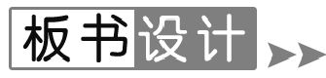
第四节 流体压强与流速的关系
一、在气体和液体中,流速越大的位置压强越小.
二、应用:飞机的升力.
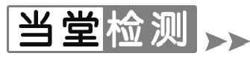
1.如图所示,两船距离很近且并排行驶时,将会 相撞 ,这是因为两船内侧水的流速 大于 两船外侧水的流速,造成了两船内侧水的压强 小于 外侧水的压强的原因(选填“大于”“小于”或“等于”).
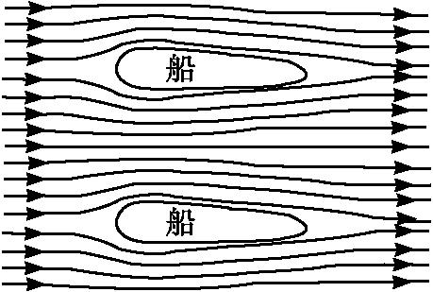
2.打开自来水龙头,使自来水流过如图所示的玻璃管,在A,B,C三处,水的流速较大的是 B 处,压强较小的是 B 处(选填“A”“B”或“C”).
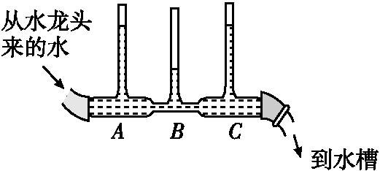
3.如图所示,是喷雾器的原理示意图,当空气从小孔迅速流出,小孔附近空气的流速较大,压强 小于 容器里液面上方的空气压强,液体就沿细管上升,从管口中流出后,受气流的冲击,被喷成雾状.
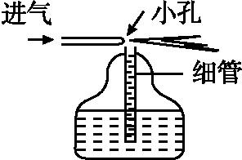
4.
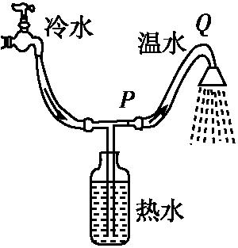
让自来水流过如图所示的装置,当水流稳定后( D )
A.P点流速等于Q点流速
B.P点流速小于Q点流速
C.P点压强大于Q点压强
D.P点压强小于Q点压强

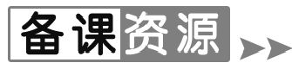
水翼船
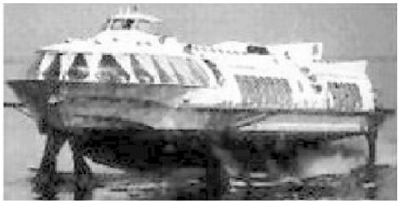
从前看,左:半浸式水翼;右:全浸式水翼.早期的水翼船采用U形的水翼.这种水翼被称为“半浸式”或“割划式”水翼.因为在水翼飞航时,U形水翼会有部分是浸在水中,而部分则会割破水面露在空中.半浸式水翼的结构较为简单,推进一般用船尾浸在水中的螺旋桨及方向舵.较新的水翼船则是采用倒T形的水翼,这种水翼被称为“全浸式”,因为它经常保持在水下.“全浸式”的水翼受海浪的影响比“半浸式”小,因此全浸式水翼船在大浪的海上行走时更为稳定,亦更为舒适.但是因为全浸式水翼设计不具自我稳定的特性,故必须要由自动控制系统就海面情况、船身姿态、速度、加速等参数不断改变水翼的攻角,以维持水翼飞航的状态.如果水翼船突然失速(例如发动机严重故障或者因碰撞而突然减速),飞航中的船身可能会突然掉回水中,造成意外.部分全浸式水翼船的推进采用燃气涡轮引擎,配以喷水系统,避免了螺旋桨及方向舵带来的阻力.船在航行时,船体受水的阻力较大,影响船的航行速度.
汽车尾翼
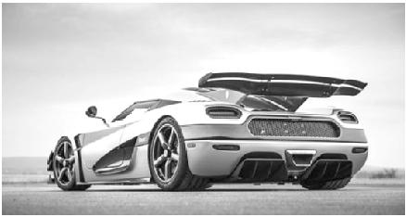
国外一些人根据它的形状形象地称它为“雪撬板”.国内也有人称它为“鸭尾”或“定风翼”,比较科学的叫法应为“扰流器”、“扰流翼”或“扰流板”.尾翼一般分单层和双层两种,有铝合金尾翼和碳纤维两种材料,而且分手动调校和液压自动调校,其中液压自动调校型多了液压立柱,可根据车速自动调整角度.
汽车在高速行驶时,根据空气动力学原理,在行驶过程中会遇到空气阻力,围绕汽车重心同时产生纵向、侧向和垂直上升的三个方向的空气动力量,其中纵向为空气阻力.
为了有效地减少并克服汽车高速行驶时空气阻力的影响,人们设计使用了汽车尾翼,其作用就是使空气对汽车产生第四种作用力,即产生较大的对地面的附着力,它能抵消一部分升力,有效控制汽车上浮,使风阻系数相应减小,使汽车能紧贴在道路地面行驶,从而提高行驶的稳定性能.

